昆山乙盛機械工業有限公司
Kunshan ESON Precision Engineering Co.,Ltd

銷貨單制單/審核作業流程
操作指導手冊

文件編號：
版本/次：A0
制訂日期：2011.2.13

文管發行章

核 准 | 審 核 | 制 定

昆山乙盛機械工業有限公司 |  | 文件編號  頁次：： | 文 管 章
- 目的 :
為有效規範公司廠內系統作業管理，特制訂本規範
2、範圍：
銷貨單制單/審核作業
3、權責：
資材中心賬務組
4、定義：
無
5、文件名稱

6、作業內容：

管制文件.……非经管理代表核准不得任意拷贝

作業說明 | 賬務
賬務依倉管要求按業務提供的出貨通知單維護系統銷貨單作業的銷貨單錄入和銷貨單庫存過帳，以符合出貨目的和倉庫料帳一致  1.登錄TIPTOP系統：打開系統登錄框，輸入用戶名及密碼。  2、進入庫存管理系統  在系統下方“請輸入您的選擇”欄位輸入“3”進入庫存管理系統  3、登入庫存異動介面  在系統下方“請輸入您的選擇”欄位輸入“2”進入庫存異動介面”  4．選擇銷貨單維護作業  在系統下方“請輸入您的選擇”欄位輸入“15”進入銷貨單維護作業介面”  5．錄入銷貨單  A.選擇銷單單別  1)在銷單維護作業中按A 新增銷貨單  2)在銷單單號處按Ctrl+P鍵，在系統帶出的資料中選出對應的單別  1  B. 輸入出貨通知單單號  1)將業務提供的出貨通知單號輸入  2.1）部分業務未提供的可以按Ctrl+P查詢出對應的出貨通知單號  2.2)在產品編號處輸入需銷貨的料件編號后按ESC鍵，系統會自動帶出銷貨通知單資料  3) 選出形影的出貨和客戶按ESC鍵。  4)系統提示是否由出貨單自動轉出銷單（Y/N）請選擇Y  5)系統轉出銷貨后請仔細核對系統中的客戶/料號/數量是否和需求的資料一致。（數量欄位可以修改，單銷貨數量必須小於或等於通知單數量）。資料核對無誤后按ESC鍵保存資料  6.包裝單維護  6.1銷單維護OK后按5包裝單維護：  6.2進入包裝單后單身無資料按B修改單身（讓系統自動帶出資料不可修改）  6.3包裝單確認  7.銷貨單確認  1)按Y鍵確認銷貨單  注：該確認只是確認該張銷貨單的準確和訂單的數量並非庫存過帳  7.銷貨單列印  按O選擇列印后選擇9送貨單格式列印 按L終端機印表后選擇列印方式：5  7.銷貨單庫存過帳  7.1請先按Q輸入銷貨單號  7.2核對資料無誤后按S進行庫存過帳 | 打開TIPTOP系統  登錄TIPTOP系統  進入庫存管理系統  進入庫存異動介面  進入銷貨單維護作業  新建銷貨單  選擇銷單單別  輸入銷貨通知單  輸入料號  選擇對應的銷貨客戶  系統提示：由通知單轉銷貨單  核對出貨資料  包裝單維護 | 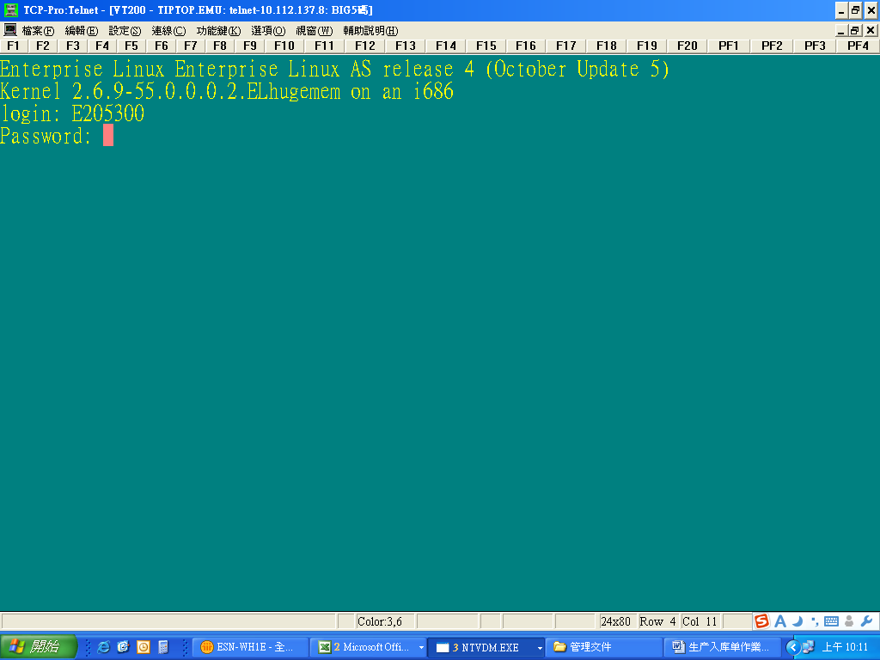  输入用户名、密码  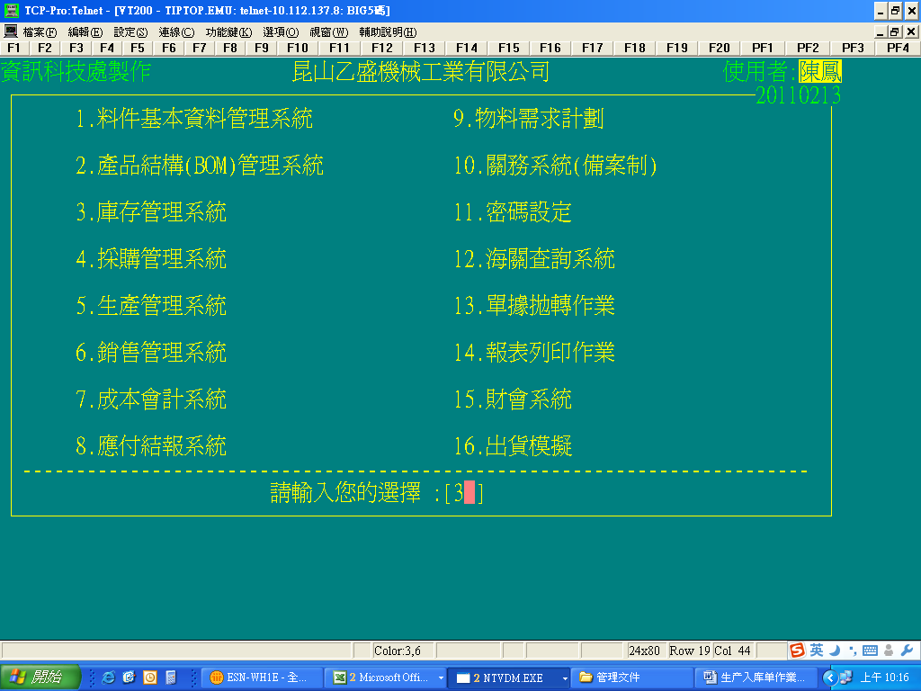  輸入3 庫存管理系統  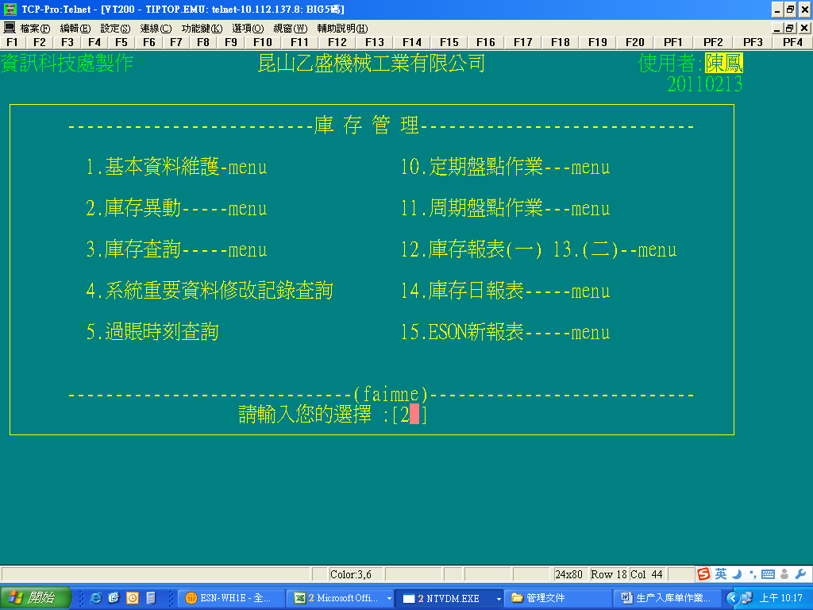  輸入2庫存異動  输入预计开完工日期  输入订单单别、单号  开窗维护工单用量  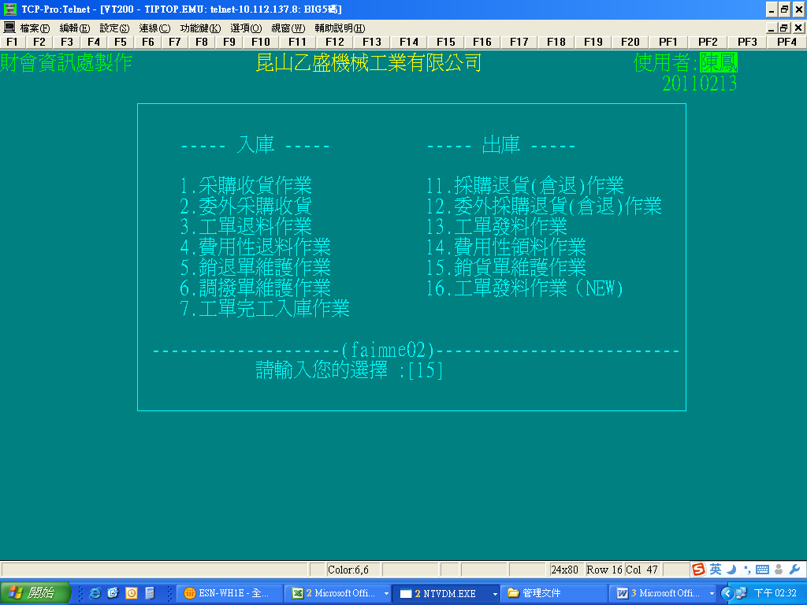  輸入15  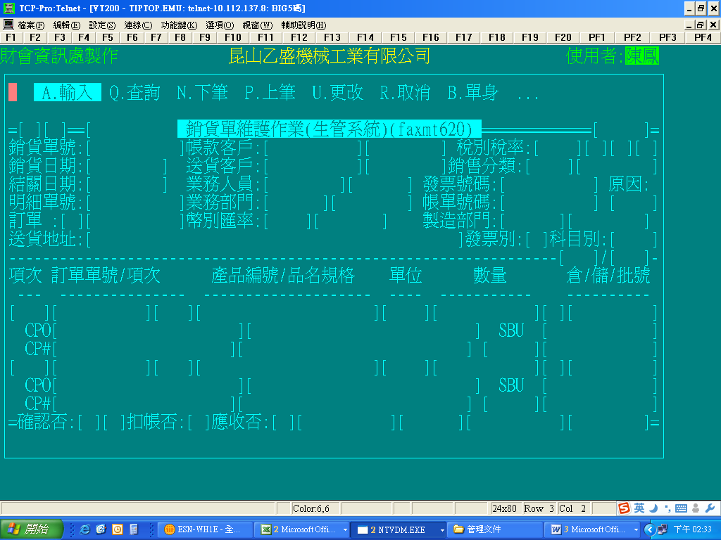  按A鍵新增銷單  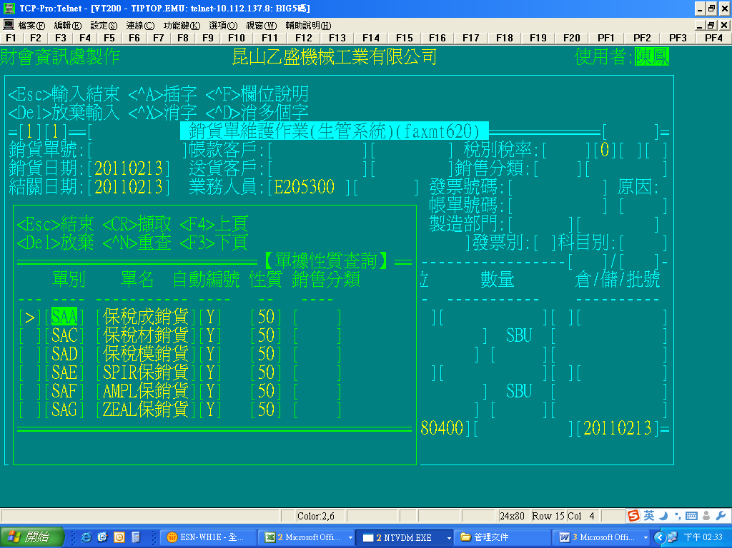  2.選擇銷貨單別  1.Ctrl+P查詢  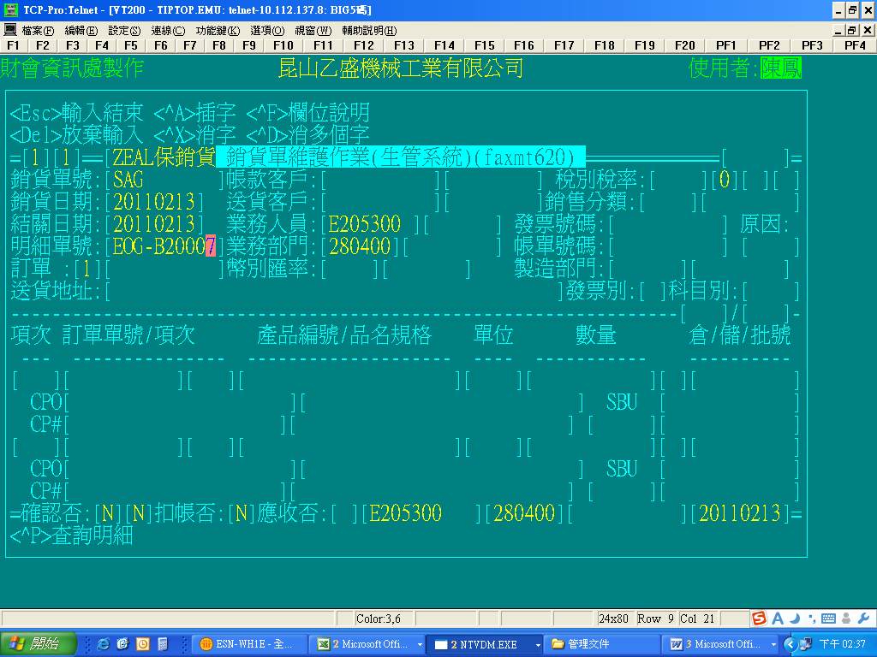  1.輸入有業務提供的通知單號  2.可以用Ctrl+p查詢  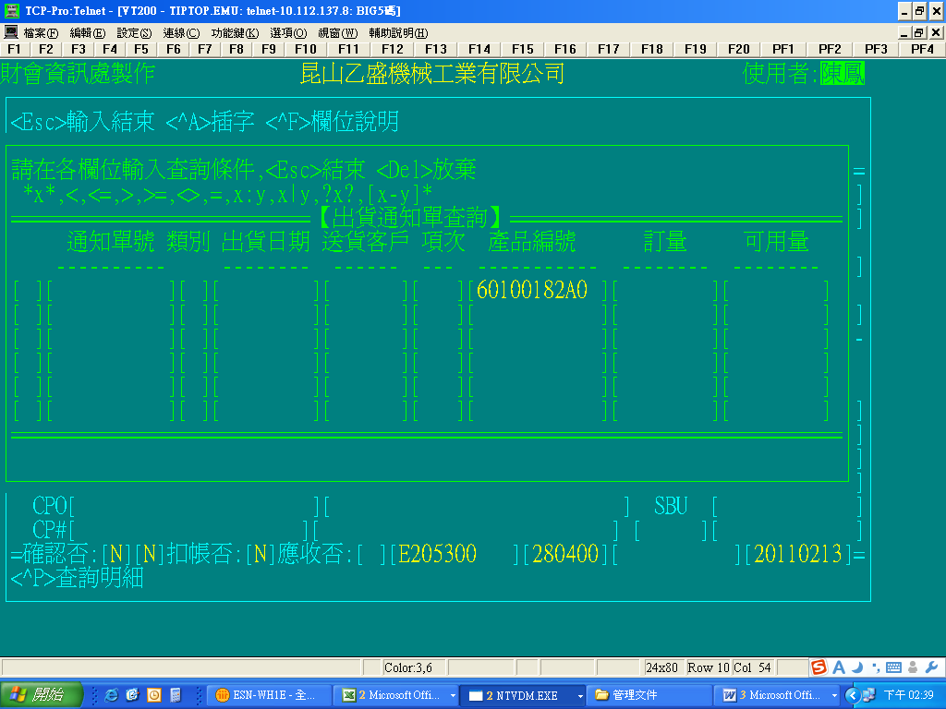  输入料号  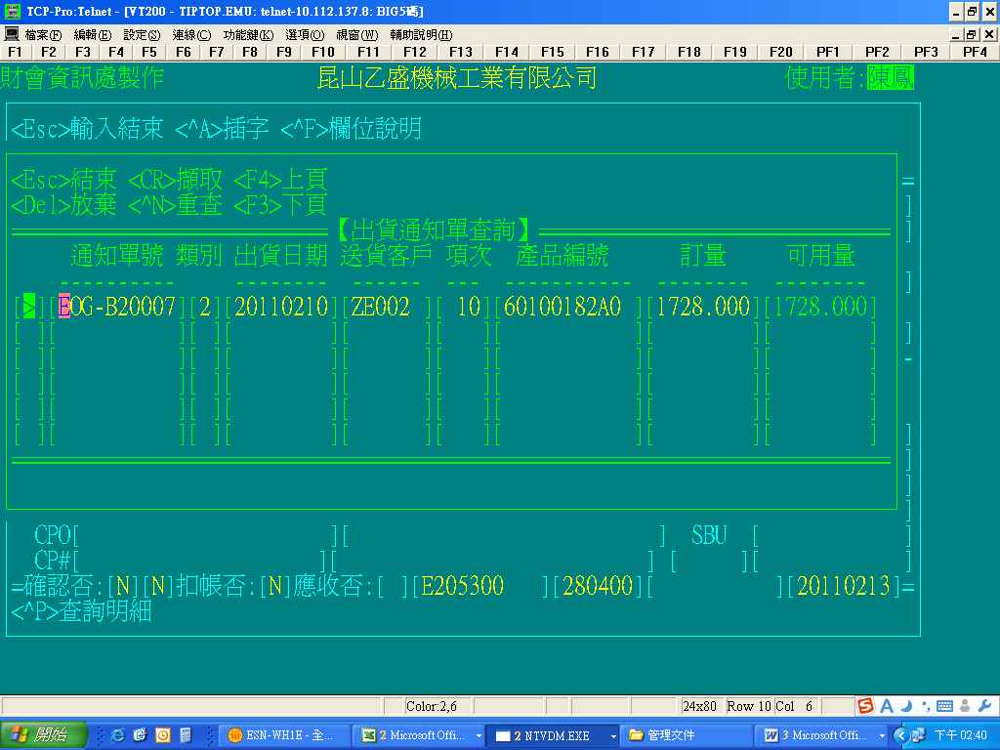  选择相应的客戶，按Enter键或ESC键  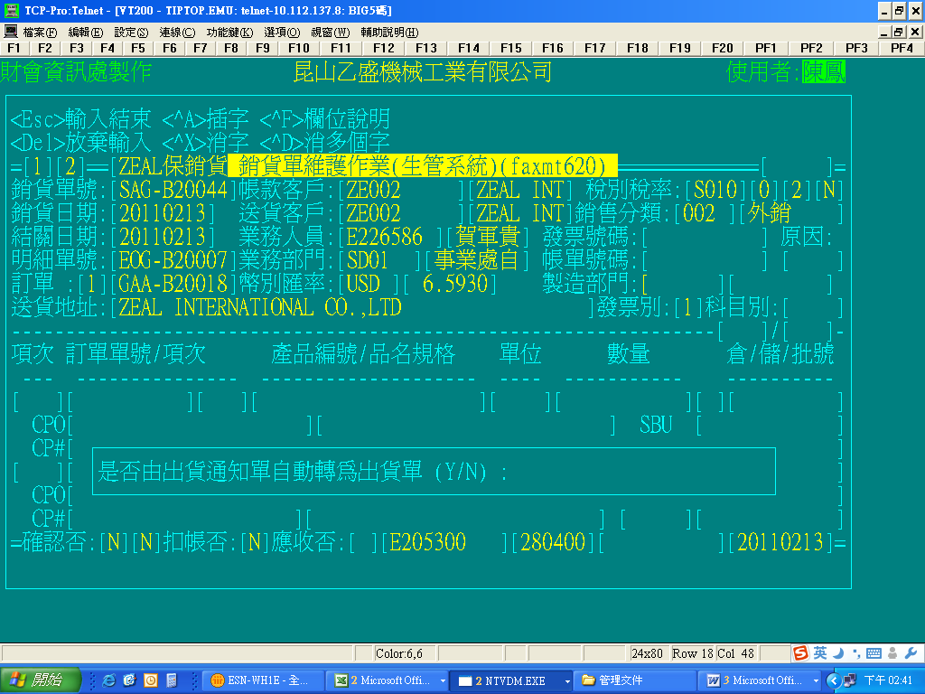  选Y系统带出销货资料  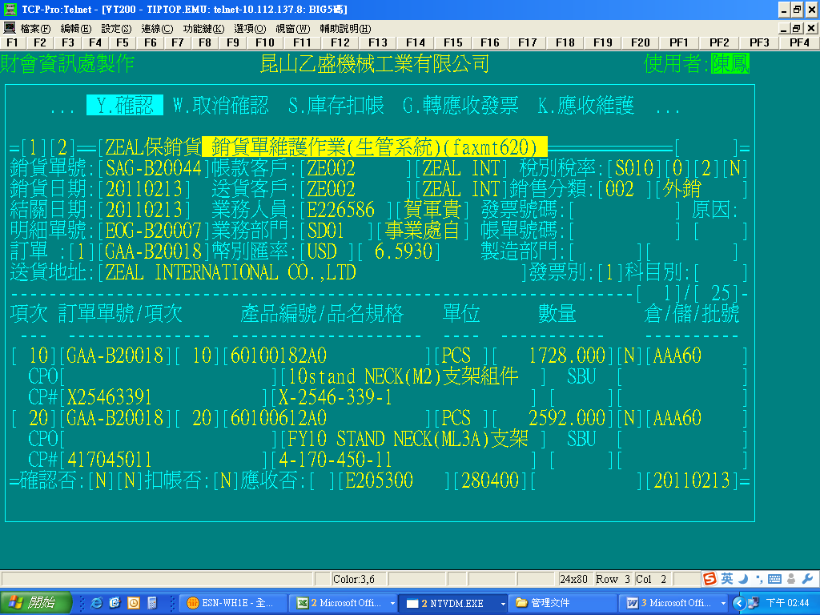  输入出货量  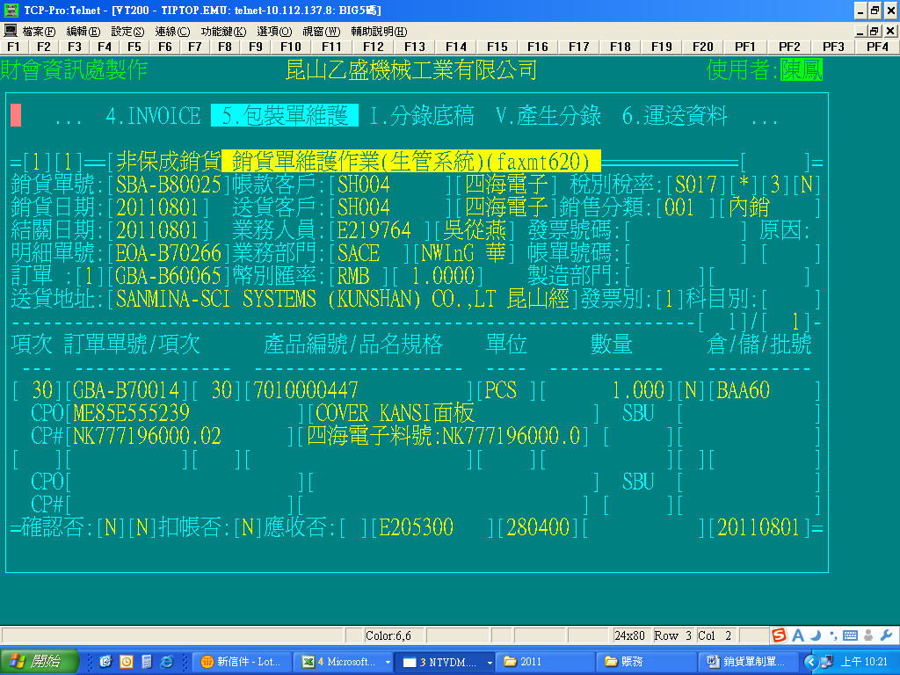  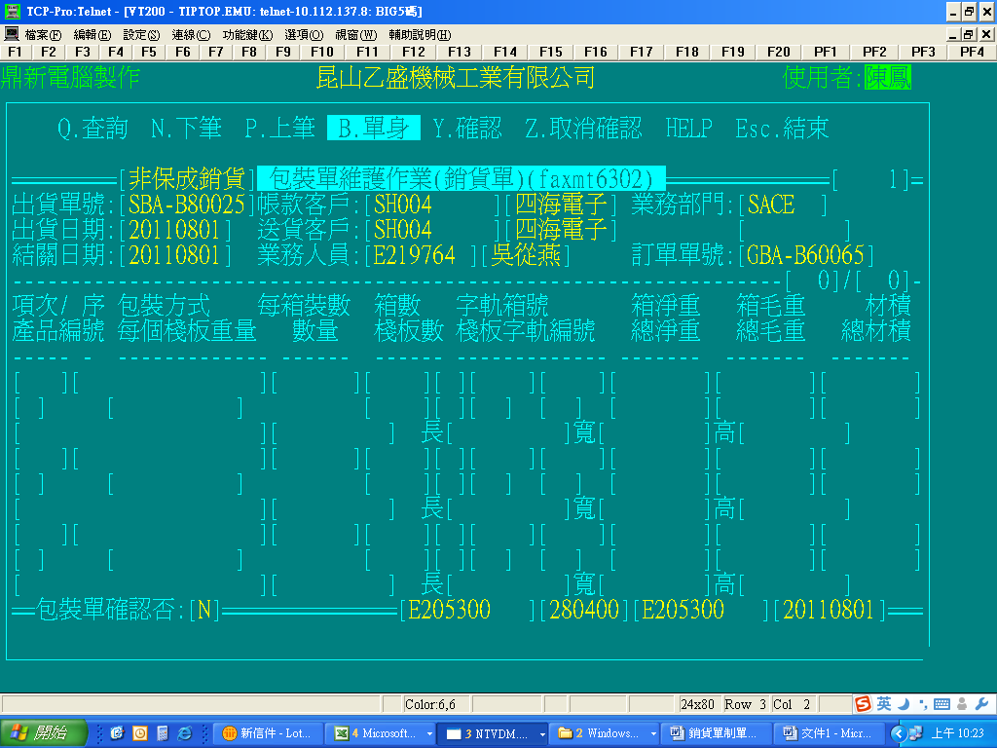  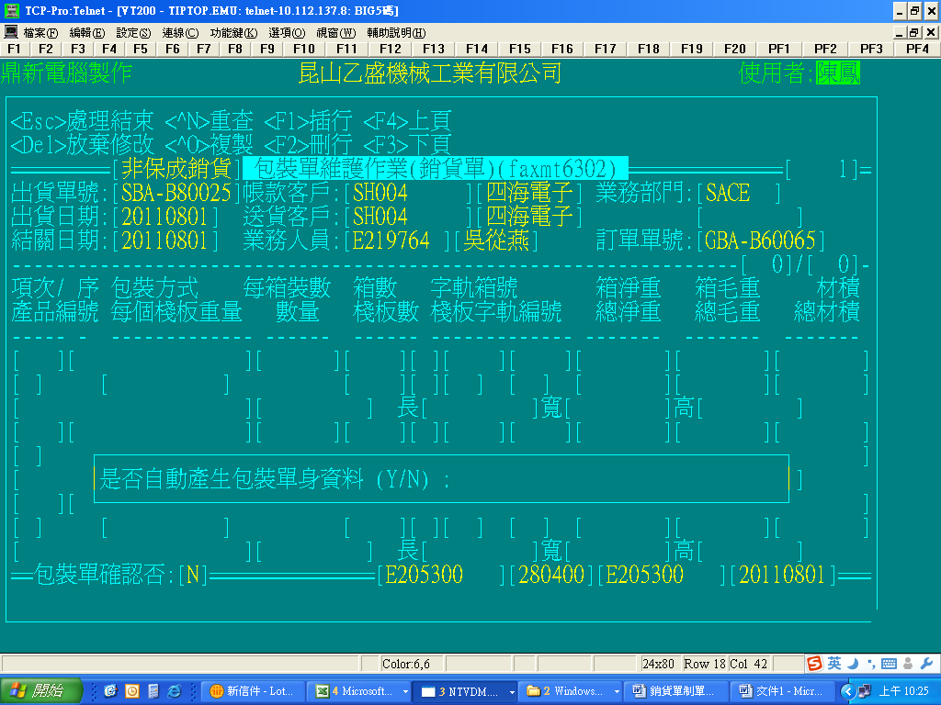  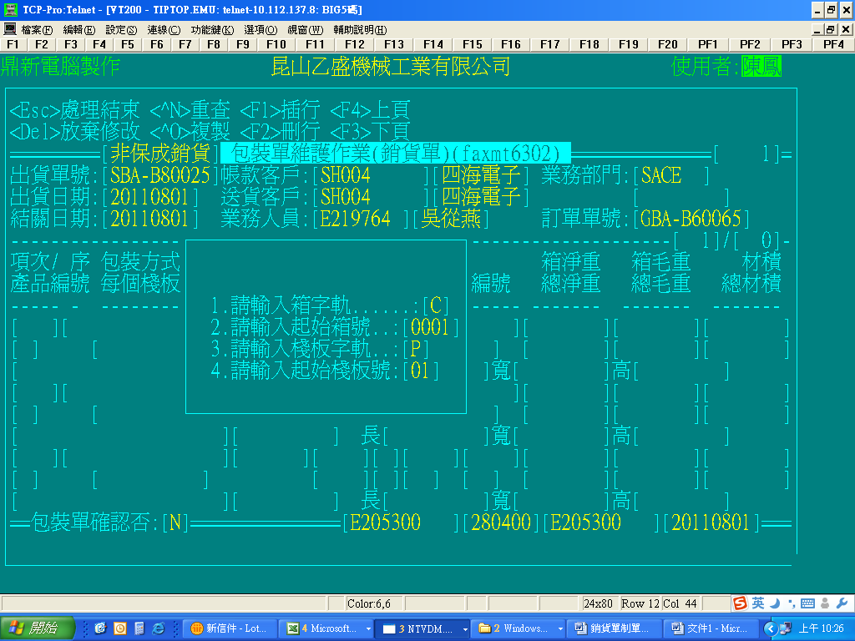  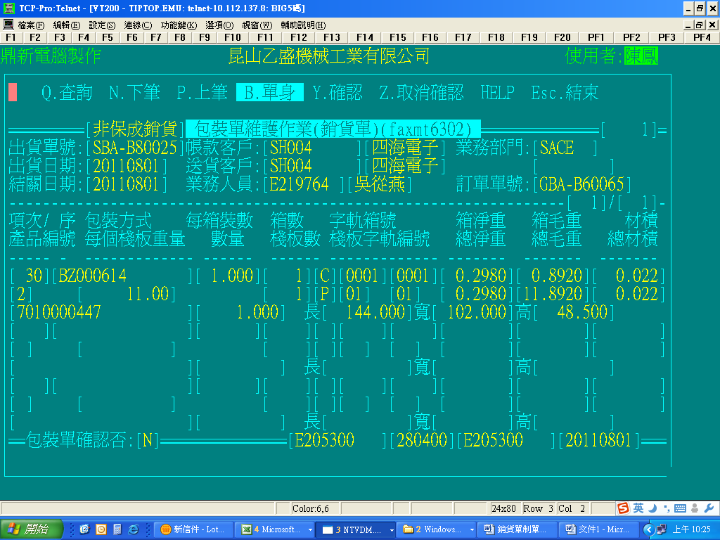  按Y確認包裝單后按ESC退出后確認銷貨單  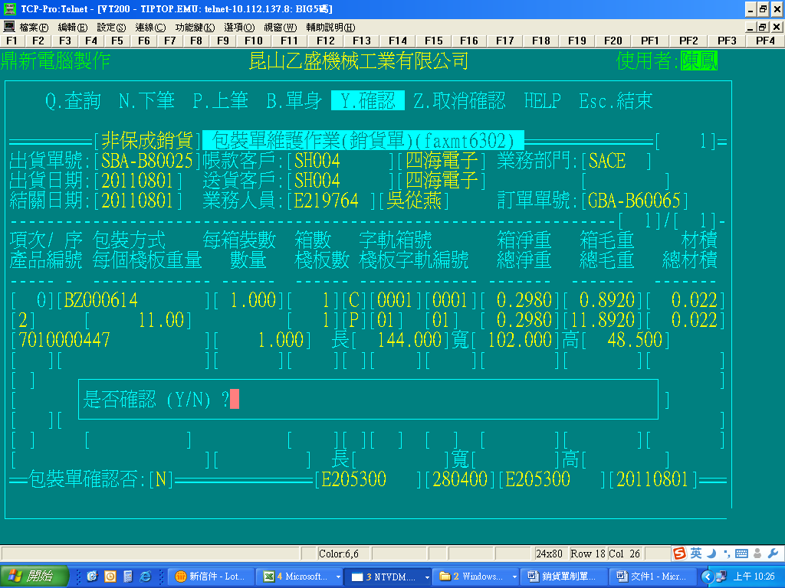  按Y键确认  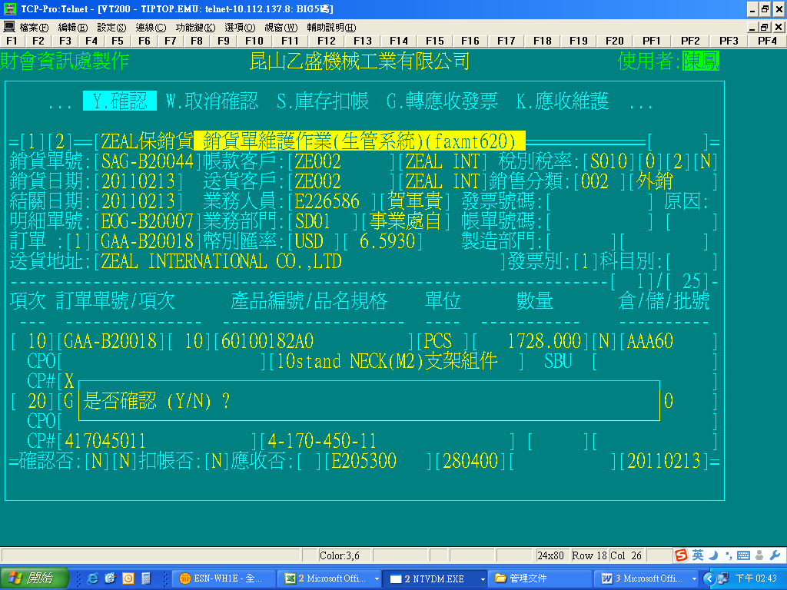  按Y键确认  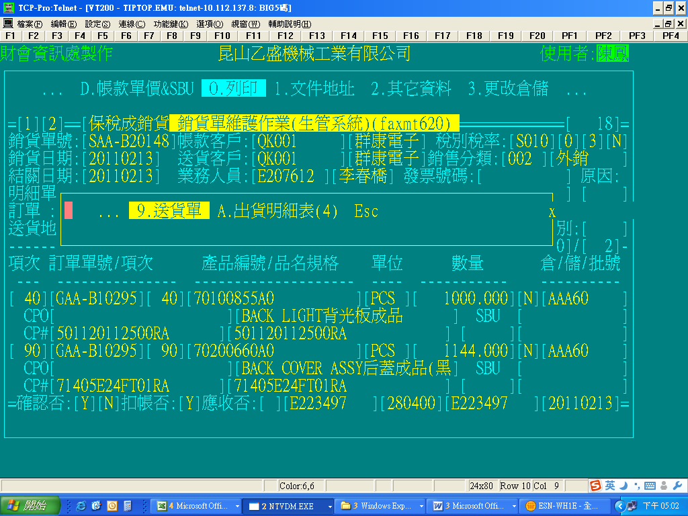  按O鍵列印  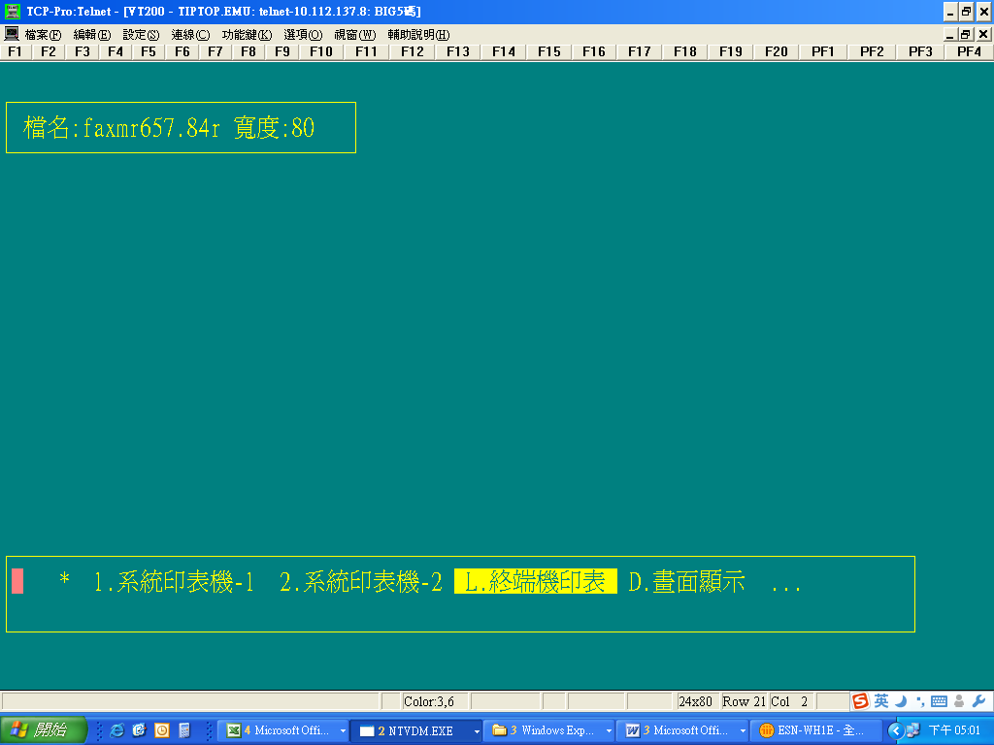  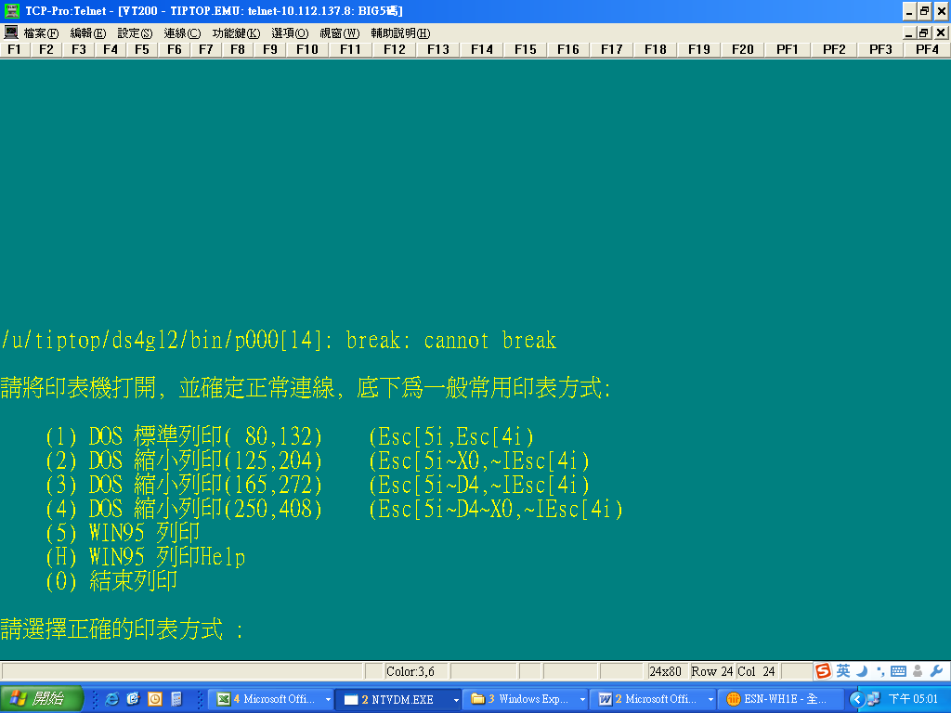  銷單確認后為Y  銷單庫存過帳后為Y  7.按二次Y键  6.将Enter光标停在此处，在按ESC键

